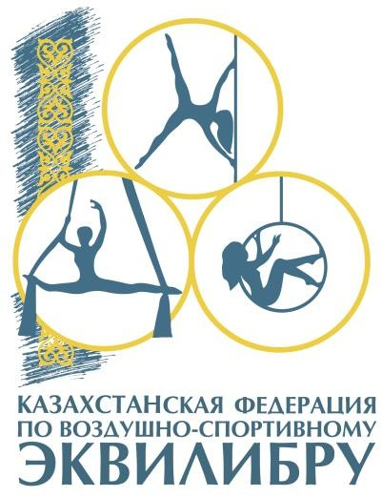

РЕСПУБЛИКАНСКИЙ ТУРНИР ПО ВОЗДУШНО-СПОРТИВНОМУ ЭКВИЛИБРУ

ДИСЦИПЛИНЫ: ПИЛОН (ПОЛИРОВАННАЯ МАЧТА), ВОЗДУШНОЕ КОЛЬЦО, ВОЗДУШНЫЕ ПОЛОТНА

“Казахстанской федерации по воздушно- спортивному эквилибру” (далее КФВСЭ) приглашает спортсменов со всего мира на Республиканский Турнир по воздушно-спортивному эквилибру дисциплины: пилон (полированная мачта), воздушное кольцо, воздушные полотна).

ПРАВИЛА

“ВОЗДУШНЫЕ ПОЛОТНА”

AERIAL SILKS

Сроки и подача заявки…………………………….3

Введение и общие правила соревнований………..5

Оценка судей: “Артистизм и хореография”……. 10

Штрафы от судьи “Артистизм и хореография”....11

Музыкальное сопровождение…………………….13

Внешний вид спортсменов………………………..14

Реквизит…………………………………………….16

Оценка судей: “Штрафные сбавки”……………....16

Оценка судей: “Штрафы Главного Судьи”………18

Повторные выступления…………………………..19

Церемония открытия/закрытия/награждения…....19

Оценка судей: “Сложность”……………………....25
Характеристика конструкции……………………..30

Фото и Видеосьемка…………………………….…31

Обязанности участника и организатора……….....31

Сроки и подача заявки

Соревнования пройдут с 10 декабря по 11 декабря в городе Караганда, Казахстан

Заезд атлетов 9 декабря 2022 в город Караганда, Казахстан

Дни Соревнований 10-11 декабря 2022 года

Отъезд 12 декабря 2022 года

Судейская коллегия будет полностью оглашена за 4 недели до начала соревнований.

Взносы:
15000 тенге для сольных номеров, для спортсменов старше 18 лет, 13000 тенге для сольных номеров, для спортсменов младше 18 лет, Doubles 16000 тнг. для спортсменов старше 18 лет (по 8000 тнг. с атлета)

Doubles 14000 тнг. для спортсменов младше 18 лет (по 7000 тнг. с атлета)

Для участников, выступающих в двух и более категориях, предусмотрены скидки на второе участие.

Стоимость 2-го участия:
12000 тенге для спортсменов старше 18 лет, 10000 тенге для спортсменов младше 18 лет.
Если атлет выступает в сольной программе, а также заявлен в парной, то оплата считается так:
Сольное выступление считается полностью, а на дуэт предусмотрена скидка для данного атлета. Стоимость выступления будет 6000 с атлета старше 18 лет и 5000-младше 18 лет.

Участники или их тренеры обязаны предоставить информацию:
- заполнить on-line заявку до 18.11.2022 года;
https://docs.google.com/forms/d/e/1FAIpQLSfFZLZijeyqBa08oFUfi18sCvuaCK6PnwKbaf0hJ6oG_htc8g/viewform

отправить запрашиваемую информацию с заявки и музыкальное сопровождние в одном письме на одного атлета на почту karaganda@k-asef.org до 21.11.2022 года;
- оплатить взнос за участие до 21.11.2022 на карту 5169 4971 6151 3050
Koshkareva Yuliya Vladimirovna, или через приложение Kaspi Bank по номеру телефона +7 747 302 79 10.

ВНИМАНИЕ!!!
Абсолютно вся информация должна быть отправлена в одном письме!
Каждый документ подписываем: фамилия_имя_снаряд_паспорт/музыка/страховка/оплата и т.д.
Вся информация, предоставляемая участником, должна быть правдивой.
Принимая участие в данных соревнованиях, атлет или, его опекуны дают одобрение на использование данных в рейтинге атлета, а также на использование фото и видео материала в рекламных целях РОО “Казахстанской Федерации по Воздушно Спортивному эквилибру”.
Атлет, тренер и его команда обязаны ознакомится с Кодом Этики, утвержденным Казахстанской Федерацией по воздушно-спортивному эквилибру, а также с Кодом Этики, утвержденным Министерством Культуры и Спорта Республики Казахстан. Два Кода Этики опубликованы на официальном сайте Федерации КФПСЭ www.k-asef.org. Принимая участие в соревнованиях атлет, тренер и его команды обязаны соблюдать оба Кода Этики.
Организатор имеет право внести корректировки в положение касательно организационных моментов, не позднее, чем за 2 недели до начала Республиканского Турнира, уведомив об этом участников соревнований в социальной сети Instagram: @kasef_kaz, и на официальном сайте федерации КФВСЭ k-asef.org

Введение и общие правила Чемпионата
В Республиканском Турнире могут принимать участие спортсмены женского и мужского пола, любой национальности и любой страны мира. Необходимо письменное согласие на участие в данном турнире (обязательно заполнить во время подачи заявки on-line).
Участником Республиканского Турнира могут стать граждане Республики Казахстан, а также стран Ближнего и дальнего Зарубежья.
К соревнованиям допускают спортсменов, не имеющих медицинских противопоказаний: страховка на момент соревнований загружается при подаче заявки on-line;
Разрешено использование тейпа.
Запрещено выступление в очках.
Использование ортеза разрешено только с письменной справки от Врача.
Оригинал справки предоставляется главному судьи/организатору до начала
соревнований.
а также спортсмены, получившие паспорт спортсмена “2021” прилагают к заявке фото со страницы “Сведения о прохождении медицинских осмотров/допуск врача”, где должна стоять отметка о разрешении участвовать в соревнованиях на 2022 год.
Выступление спортсмена должно состоять: из выполнения трюков и элементов как на снаряде (пилон, воздушное кольцо, воздушные полотна), так и в партере. Во время выступления спортсмен должен продемонстрировать четкость и чистоту исполнения технических элементов на снаряде, владение акробатическими элементами, растяжку и гибкость тела, силу, умение держать равновесие. Участник будет оцениваться по стилю танца, индивидуальности, внешнему виду, костюму, оказываемому влиянию на зрителя, креативности, тематичности. Как и в любых других соревнованиях, дополнительно будут оцениваться пластичность тела и выразительность эмоций (мимика, жесты).
Для всех категорий соотношение снаряд-партер должно составлять:
70% - снаряд, 30% - партер.

Спортсмен должен показать работу в равных долях 50%-50% статичный и динамичный пилоны, работа в динамике для снарядов кольцо/полотна.

Выступления проходят по дисциплинам:
Pole Sport спорт на пилоне
Aerial Hoop воздушное кольцо
Aerial Silks воздушные полотна

Атлет может быть представлен в одной и более дисциплине.

Выступления делится:
- на возрастные категории в зависимости от возраста участника,
- уровни подготовки, который зависит от стажа спортивной деятельности и/или спортивных достижений в данном (и не только) направлении спорта.
Если атлет заявлен в двух и более дисциплинах, то заявленные категории могут быть не одинаковыми (Например, атлет заявлен на снаряд пилон уровень Элит, а на воздушное кольцо- уровень продолжающий)

Определение группы “уровня подготовки”:
- Спортсмен, выступающий Первый раз сам определяет категорию, в которой будет выступать, учитывая все требования данной группы. Но ниже данного уровня он не сможет пойти на последующих совренованиях на территории Республики Казахстан
- Атлет, занявший хоть раз 1 место в заявленной категории в сезоне 2021 обязан перейти на категорию выше
- Атлет, занявший 2 или 3 место в заявленной категории в сезоне 2021 имеет право остаться в той же категории на сезон 2022. Пока сам не решит перейти в категорию выше. Но на сезон 2023 он обязан перейти в категорию выше.
- Атлет, не занявший призовые места (1,2,3 место) в заявленной категории в сезоне 2021 может оставаться в данной категории сезон 2022. Если атлет посчитает нужным перейти в категорию выше он имеет на это полное право.

Деление на возрастные группы и уровни подготовки атлета:
МАЛЫШИ 6-9 ЛЕТ Начинающие, Длит. 3.00-3.30 мин.
МАЛЫШИ 6-9 ЛЕТ Продолжающие, Длит. 3.00-3.30 мин.
МАЛЫШИ 6-9 ЛЕТ Профессионалы, Длит. 3.00-3.30 мин.
МАЛЫШИ 6-9 ЛЕТ Элит, Длит. 3.00-3.30 мин.
ДЕТИ 10-14 ЛЕТ Начинающие, Длит. 3.00-3.30 мин.
ДЕТИ 10-14 ЛЕТ Продолжающие, Длит. 3.00-3.30 мин.
ДЕТИ 10-14 ЛЕТ Профессионалы, Длит. 3.00-3.30 мин.
ДЕТИ 10-14 ЛЕТ Элит, Длит. 3.00-3.30 мин.
ЮНИОРЫ 15-17 ЛЕТ Начинающие, Длит. 3.30-4.00 мин.
ЮНИОРЫ 15-17 ЛЕТ Продолжающие, Длит. 3.30-4.00 мин.
ЮНИОРЫ 15-17 ЛЕТ Профессионалы, Длит. 3.30-4.00 мин.
ЮНИОРЫ 15-17 ЛЕТ Элит, Длит. 3.30-4.00 мин.
ЖЕНЩИНЫ/МУЖЧИНЫ 18-29 ЛЕТ Начинающие, Длит. 3.30-4.00 мин.
ЖЕНЩИНЫ/МУЖЧИНЫ 18-29 ЛЕТ Продолжающие, Длит. 3.30-4.00 мин.
ЖЕНЩИНЫ/МУЖЧИНЫ 18-29 ЛЕТ Профессионалы, Длит. 3.30-4.00 мин.
ЖЕНЩИНЫ/МУЖЧИНЫ 18-29 ЛЕТ Элит, Длит. 3.30-4.00 мин.
ЖЕНЩИНЫ/МУЖЧИНЫ 30-39 ЛЕТ Начинающие, Длит. 3.30-4.00 мин.
ЖЕНЩИНЫ/МУЖЧИНЫ 30-39 ЛЕТ Продолжающие, Длит. 3.30-4.00 мин.
ЖЕНЩИНЫ/МУЖЧИНЫ 30-39 ЛЕТ Профессионалы, Длит. 3.30-4.00 мин.
ЖЕНЩИНЫ/МУЖЧИНЫ 30-39 ЛЕТ Элит, Длит. 3.30-4.00 мин.
ЖЕНЩИНЫ/МУЖЧИНЫ 40-49 ЛЕТ Начинающие, Длит. 3.30-4.00 мин.
ЖЕНЩИНЫ/МУЖЧИНЫ 40-49 ЛЕТ Продолжающие, Длит. 3.30-4.00 мин.
ЖЕНЩИНЫ/МУЖЧИНЫ 40-49 ЛЕТ Профессионалы, Длит. 3.30-4.00 мин.
ЖЕНЩИНЫ/МУЖЧИНЫ 40-49 ЛЕТ Элит, Длит. 3.30-4.00 мин.
ДУЭТЫ 1 МАЛЫШИ 6-9 ЛЕТ, Длит. 3.30-4.00 мин.
ДУЭТЫ 2 ПОДРОСТКИ 10-17 ЛЕТ, Длит. 3.30-4.00
ДУЭТЫ 3 ВЗРОСЛЫЕ 18-50 лет, Длит. 3.30-4.00 мин.

Если Спортсмен выбрал по каким-то причинам возрастную группу выше, чем является его возраст на момент чемпионата, то на последующих соревнованиях он не может сменить на меньшую возрастную группу. Он должен в ней оставаться до тех пор, пока не перейдет в более высокую возрастную группу.
Чем это грозит:
🚫рейтинг данных соревнований, где произошло понижение возрастной группы=0
Атлет выступать может, но рейтинг данных соревнований будет =0.
🚫тренер получает официальный выговор.

Начинющие
Атлеты, имеющие базовые навыки владения снарядом и для своего выступления выбирают элементы с низкой технической ценностью. Атлет, не смотря на завоеванное место на каких-либо соревнованиях имеет право подаваться в данную номинацию в течении всего заявленного одного сезона. Но Атлет, вошедший хоть в раз в призовую тройку на крупных соревнованиях в течении соревновательного сезона (соревновательный сезон с 1 января по 31 декабря) должен на следующий сезон перейти в категорию “Продолжающие”. Атлет имеет право остаться в данной номинации на следующий сезон, если в течении заявленного соревновательного сезона ни разу не вошел в тройку победителей на крупных соревнованиях.

Продолжающие
Атлеты, занявшие на протяжение последнего соревновательного сезона (соревновательный сезон с 1 января по 31 декабря) призовые места на крупных соревнованиях в категории “Начинающие”. А также, спортсмены, считающие свой уровень достаточным для выступления в данной номинации, пропуская категорию “Начинающие”. Атлет, не смотря на завоеванное место на каких-либо соревнованиях имеет право подаваться в данную номинацию в течении всего заявленного одного сезона. Атлет, занявший хоть раз первое место на крупных соревнованиях в течении соревновательного сезона (соревновательный сезон с 1 января по 31 декабря) должен на следующий сезон перейти в категорию “Профессионалы”. Атлет имеет право остаться в данной номинации на следующий сезон, если в течении заявленного соревновательного сезона ни разу не занял первое место на крупных соревнованиях. Но по итогу двух соревновательных сезонов, если атлет хоть раз попадал в тройку победителей обязан перейти в категорию “Профессионалы”.

Профессионалы
Атлеты, занимавшие на протяжении последних двух соревновательных сезонов (соревновательный сезон с 1 января по 31 декабря) призовые места на крупных соревнованиях в категории “Продолжающие/Semi-Profi”. А также спортсмены, которые считают свой уровень достаточным для выступления в данной номинации, пропуская предыдущие категории.

Элит
Атлеты, занимавшие на протяжении последних двух соревновательных сезонов (соревновательный сезон с 1 января по 31 декабря) призовые места на крупных соревнованиях в категории “Профессионалы/Profi. А также спортсмены, владеющие высоким уровнем мастерства наивысшей категории, претендующие на включение в местную или республиканскую сборную по спорту на пилоне или воздушному кольцу.

Внимание!
Тройка победителей и остальные атлеты определенной возрастной группы и определенной подгруппы будут переведены, если их бал за выступление меньше соответствующей возрастной группы, но заявленных ниже уровнем подготовки атлетов.
Например, Атлет №1 возраста 6-9 лет, уровня “профессионалы”, набирает за свою программу 10 баллов и претендует на 2 место, а Атлет № 2 той же самой возрастной группы 6-9, но ниже уровня подготовки “ продолжающий” набрал 15 баллов и претендует на 3 место в своей группе. Соответственно Атлет № 1 будет переведет в подгруппу ниже уровнем подготовки “продолжающий”, т.к. его бал должен быть выше данного уровня.

Атлет выбирает возрастную группу опираясь на свой возраст в дни соревнований.

Внимание!
Прыгать из уровня подготовки выше, потом спускаться ниже нельзя!
Пример: Если атлет был в 10-14 лет начинающий на Соревнованиях в мае текущего года, затем пошёл в 10-14 лет продолжающие в августе того же года и в сентябре он подался в 10-14 начинающие
Чем это грозит
🚫рейтинг =0
т. е. анулируется рейтинг прошедших соревнований за текущий год данного атлета и все последующие соревнования =0
Атлет выступать может, но только в заявленной выше категории в данном случае это «продолжающий», но рейтинг до конца соревновательного сезона будет 0
🚫тренер получает официальный выговор
✔️если в течении этого же соревновательного сезона у этого же тренера повторится подобная ситуация, но с другим атлетом, то атлет будет оштрафован, смотреть выше ⤴️
🚫тренер будет выписан с «паспортов атлета» у всех заявленных спортсменов
🚫тренер получает запрет на вход закулисье до конца данного соревновательного сезона

Судейская коллегия и/или организатор имеют право:
- Перевести участника в другую категорию во до/вовремя/после окончания турнира, если они посчитают не соответствие уровня подготовки атлета, решение будет обоснованным, но обжалованию не подлежит;
- Остановить выступление в любое время, если им покажется, что есть риск для здоровья или безопасности, или если участник нарушит правила;
- Если Спортсмен выбрал по каким-то причинам возрастную группу выше чем является его возраст на момент чемпионата, то на последующих соревнованиях он не может сменить на меньшую возрастную группу. Судейская коллегия имеет полное права вернуть его в предыдущую более старшую возрастную группу;
- Если судейская коллегия приняла решение перевести атлета выше/ниже категорию, то на последующие соревнования атлет по собственному решению имеет право остаться в данной категории или вернуться в свою. Приняв решение остаться, то нужно знать что, если на последующих соревнованиях судейская коллегия опять примет решение перевести атлета в эту же категорию, он будет обязан там остаться;
- Если два или более атлета в одной дисциплине, в одной возрастной группе, в одной категории имеют разрыв в 0,1 балла. То по решению судейской коллегии могут встать на одно призовое место;
- Поделить на 2 или 3 возрастные подгруппы,
Если в одной дисциплине, в одной возрастной группе, в одной категории подало заявок большое количество атлетов, которое можно поделить на 2 или 3 возрастные подгруппы, с минимальным количеством атлетов 8 человек в каждой.

Внимание!
Атлет переводится в категорию выше/ниже без штрафа.

Оценка судей:
Артистизм и хореография

Судья данного раздела оцнивает артистичность, самоуверенность, интерпретацию и понимание музыкальной композиции. Оценивается способность атлета передачи эмоции через движения. Оценивается работа спортсмена на и вне пилона. Костюм, макияж, прическа, музыка должны соответствовать образу, заявленным атлетом.
Хореография-это движения, передающие опредекленный танцевальный стиль. Судьи оценивают технику и пластичность атлета как на пилоне, так и вне снаряда.
Судья оценивает акробатические элементы выполненые на полу. Но Атлет, имеет право сделать только 1 акробатический элемент на полу.

Атлет может получить единовременную надбавку от судьи 0-2 баллов
0-слабо, 0.5-незначительно, 1.0- хорошо, 1.5-очень хорошо, 2.0- отлично
Максимально можно набрать 18 баллов

Уверенность в себе
Оценивается уверенность спортсмена во время выполнения всей программы. Атлет должен уметь скрыть свои переживания и волнения, смотреть в зроительный зал.

Текучесть/ интенсивность программы
Оценивается выступление, во время которого атлет не останавливается во время программы. Программа должна быть связанной, без пауз и промедленний.

Сбалансированность выступления
Оценивается умение атлета включить и обьединить на протяжении всей программы хореографию, акробатические элементы, динамические движения, гибкость, силу.

Сценический образ
Оценивается сочетание костюма,прически, макияжа, музыки и хореографии на потяжении всего номера.

Харизма
Оценивается умение удержать на себе внимание судей и зрителей на протяжении всего выступления.

Интерпретация музыки
Оценивается умение спортсмена интерпретировать и слышать музыку. Движения и мимика должны совпадать с музыкальным сопровождением. Не допускается, чтоб атлет выполнял программу, не связанную с музыкальным сопровождением.

Простаранство
Спортсмен должен задействовать максимально возможное пространство вокруг снаряда (сзади, по бакам от пилона). Оценивается передвижения атлета в разных плоскостях площадки.

Оригинальность всей программы
Оценивается оригинальность хореографии на и вне снаряда во время исполнения всей программы.Оценивается оригинальность постановки/ образа номера и выбор музыкального сопровождения.

Акробатические элементы выполненве на полу, без исрользованния снаряда.
Акробатические элементы –это элементы, связанные с выполнением вращений тела в разных плоскостях с опорой, без опоры и с сохранением равновесия.

Примеры Акробатических элементов:

Перевороты:
• Переворот через рыбку 0,5
• Переворот обратной рыбкой (с живота через плечо) 0,5
• Переворот через стойку на локтях в мостик 0,5
• Переворот с мостика в стойку на локтях 0,5
• Переворот через мостик вперед и назад 1,0
• Переворот через мостик на одной руке (вперед и назад) 1,0
• Переворот через мостик на грудь 1,0
• Переворот с груди в мостик 1,0
• Маховый переворот 1,5
Колёса:
• Колесо на локтях 0,5
• Колесо на двух руках 0,5
• Колесо на одной руке 1,0
• Маховое колесо (колесо без рук) 1,5
Сложно-акробатические элементы:
• Рондат 1,5
• Фляк 2,0
• Сальто 2,0
Прыжки в партере:
• Прыжок с положения сидя на колено 0,5
• Прыжок с положения сидя на прямую ногу 0,5
• Прыжок в шпагат (продольный в параллель полу, в диагональ, в поперечной складке с одной согнутой, с двумя прямыми) 1,0
• Прыжок в кольцо 1,0
Статико-силовые акробатические элементы:
• Стойка на руках (с удержанием баланса) 1,0
• Стойка на руках в шпагате 1,0
• Стойка на руках в положении зигзага 1,5
• Спичаг с выходом в стойку с положения стоп на полу 1,5
• Спичаг с выходом в стойку с положения угол ноги врозь 1,5
• Спичаг с выходом в стойку с положения угол ноги вместе 2,0

Штрафы от судьи “Артистизм и Хореография”

Единовременные:

Невложение сил в костюм
Присуждается атлетам, выступающих в видимых тренировочных костюмах, или в повседневной одежде.
Штраф 1.0 баллов

Нелогичное начало/конец выступления
Присуждается, если атлет не начал программу после начала звучания музыки, если атлет продолжает выступать не смотря на то, что музыка остановилась, или если атлет закончил программу, а музыка продолжает звучать
Штраф 1.0 балла

Отсутствие поклона в конце выступления
В конце своего выступления атлет должен показать поклон зрителям и судьям. Поклон может быть классическим или придуманным под сценический образ выступающего.
Штраф 2.0 балла.

Многократные:

Неполадки с костюмом
Присуждается атлету, если во время выступления оторвалась/упала/порвалась какая-либо часть от костюма/украшения на голове.
А также
Запрещены:
- латексные, кожаные и подобные материалы для костюма/купальника;
- выступление в очках;
- шипы, цепи, кольца и т.п;
- любая реклама на костюме для выступления;
- выступление в сапогах;
- использование украшений (серьги, кольца, браслеты, часы, цепочки, брошки и т.п.);
- для слитного купальника в соединении запрещается использовать кольца, крючки;
- телесный цвет выступательного костюма
Цвет костюма для выступления, который очень близок к естественному цвету кожи атлета. У судей не должно складываться впечатление, что атлет обнажён. Выбирая телесный костюм, отдавайте предпочтение более темным или наоборот более светлым оттенкам. Разрешены вставки из бежевого материала. Но которые также зрительно не обнажают интимные участки тела атлета.
- юбки, хвосты, бахрома и т.п., если их длина больше, чем 5 см от крайнего шва трусов купальника.
- выступать в носках
- украшения или ювелирные изделия, включающие в себя: длинные сережки в ушках (гвоздики разрешены), цепочки/бусы на шеи/руках/ногах/теле, кольца
Штраф за каждый случай 1.0 балл

Вытирание рук о пол/снаряд/костюм/тело
Относятся видимые вытирание рук/ног атлета о пол/снаряд/костюм/тело
Штраф за каждый случай 1.0 балл

Издавание звуков
Присуждается за подпевание, разговоры, выкрики, бурчание во время исполнения программы. Данный штраф касается не только атлета, но также тренера, если судья услышит подсказки атлету с закулис, или со зрительного зала (Например: держи, тяни, беги, поклон)
Штраф за каждый случай 1.0 балл

Движения не пристойного характера
Назначается атлетам, демонстрирующим движения имеющие сексуальный подтекст. К этому относятся: поглажевания, волны тела с эротическим уклоном.
А также не допустимо разжигание межрасовых конфликтов, оружие на сцене, выбор композиций, призывающих к насильственным или военным действиям. Запрещена не пристойная лексика в словах песни.
Штраф за каждый случай 1.0 балл

Акробатический элемент больше 1
Штраф за каждый последующий 2.0 балла

Музыкальное сопровождение
Музыка должна быть хорошего качества. Спортсмен должен иметь при себе во время соревнований запасную четкую запись музыкального сопровождения программы с указанием фамилии участника, названия номинации на USB носителе в формате MP3.
Музыка может сопровождаться словами и иными звуковыми эффектами. Выступление спортсмена должно соответствовать характеру выбранной им музыки. В музыкальном сопровождении запрещено содержание ненормативной лексики и пропаганды употребления наркотиков, спиртного, расизма и нацизма. Разрешено объединение двух и более композиций, при этом переход должен быть связно идейно и гармонично.
Музыка не должна быть короче или превышать времени, заявленного в данной возрастной группе согласно правилам КФПСЭ даже на 1 секунду
Разрешен звуковой сигнал, символизирующий начало выступления, он не идёт в счёт времени, о котором написано выше.
Если, вставив данный сигнал ваша музыка превышает время на 1-2 или даже 3 секунды, надо написать об этом в том же письме, где вы прикладываете все документы на участие в соревнованиях. «Музыкальная композиция содержит звуковой сигнал, длительностью 3 секунды, в связи с чем музыка больше положенного тайминга». Предупредив, вы не будете оштрафованы за несоблюдение времени композиции.

Внешний вид спортсменов

- Костюм/купальник не должен выделять интимные зоны спортсмена и быть опрятным;
- Элементы костюма/купальника не должны препятствовать сцеплению тела с пилоном;
- Волосы должны быть собраны, челка не должна мешать выступлению (возможно частично распустить волосы при согласовании с организаторами);
- Разрешено использование рисунков и стразов на лице не более чем на 30 % всего лица;
- Выступать возможно босиком, в чешках, полу чешках;
- Костюм/купальник должен полностью прикрывать нижнее белье.

Выступательный костюм:
- Купальник слитный или раздельный костюм, комбинезон;
- Ширина ластовицы не менее 8 см., (для детей ширина ластовицы от 6 см.);
- Грудь и зона декольте должны быть полностью закрыты, любое обнажение интимных зон ведет к дисквалификации;
- Ягодичные мышцы должны быть прикрыты минимум на 90%;
- Основная часть костюма, которая закрывает зоны нахождения нижнего белья, зоны груди, паха, ягодиц должна быть из непрозрачной ткани. На остальных участках тела костюм может быть из сетки, которая составит в целом не более 30% от всей площади костюма;
Непрозрачная ткань- это любая отличная от сетки ткань, которая по факту является прозрачной/просвечивающей. Использование такой ткани разрешено только с использованием подклада.
- Грудь должна быть закрыта.

Внимание!
Участники сами несут ответственность за свои вещи;
Потеря или порча вещей не будет считаться виной организаторов ни при каких обстоятельствах.

Реквизит

Разрешено использовать реквизит, который поможет сделать выступление уникальным. Аксессуары и реквизиты допустимы в каждой категории, но только в умеренном количестве. Например, зонтик или веер разрешены, полная декорация сцены – нет.
Все реквизиты утверждаются организаторами и заполняются в заявке.
Запрещено:
- Использование открытого огня, пиротехнической техники;
- Использование любого рода жидкости, сыпучих веществ;
- Использование животных, насекомых, рептилий, птиц;
- Использование колющих или режущих предметов, оружия;
- Использование предметов, так или иначе угрожающих здоровью и жизни человека.
Разрешено:
✔️имитация боевых искусств

Штрафные сбавки

Судья оценивает чистоту исполнения атлета. Сбавки атлет получит за неудовлетворительное исполнение всей программы от начала первого звука до последней секунды звучания мелодии. Все что происходит на сцене после окончания музыки судьей не оценивается. Судьи также могут присудить сбавку атлету за падение, потерю баланса.
Штрафные санкции применяются

Линии/стопы/колени/руки
Атлет во время всего исполнения программы ( За исключением артистической составляющей номера) должен натягивать стопы/колени. Пальцы ног в натяжении, колени не должны быть полусогнуты, за исключением шагов или исполнения хореографии. Руки в оформленной позиции. Корпус вытянут, плечи оттянуты от головы
Штраф за каждый случай 0.1 балла

Плохая презентация элемента/грязное исполнение элемента
Относится: неправильный ракурс по отношению к судьям во время презентации/фиксации элемента, а также если атлет зашел/вышел в/из элемент/элемента не с первого раза, или заход был не четким, с множеством переставлений рук или ног.
Штраф за каждый случай 0.5 баллов.

Скольжение на снаряде/потеря баланса
Относится: видимое скольжение на снаряде или неконтролируемой потере баланса как на снаряде, так и вне снаряда.
Штраф за каждый случай 1.0 балл

Падение
Относится: быстрое неконтролируемое падение на пол больше чем на три точки тела.
Штраф за каждый случай 3.0 балла.

Раскачивание снаряда (эффект маятника)
Относится: намеренное раскачивание на снаряде в стороны (на подобии маятника) и движение на снаряде по кругу с выходом за пределы мата.
Штраф за каждый случай 2.0 балла.

Для Дуэтов: отсутвствие синхронности в исполнении элементов
Штраф за каждый случай 0.5 баллов

Однократная сбавка:
Пилоны динамичный и статичный не использованы в равной степени
Штраф 3.0 балла

Неиспользование полной высоты ( кроме категорий до 15 лет)
Для снаряда пилон: 2 раза за всю программу. Подьем должен быть полным от пола до минимум 10 см до верхней чашки крипления пилона.
Для снаряда воздушные полотна: 2/3 высоты полотен
Штраф 3.0 балла

Отсутствие вращения 720 градусов:
Для снаряда воздушное кольцо: Отсутствие удержания одного зафиксированного элемента во вращении на 720 градусов.
Штраф 1.0 балл

Штрафы главного судьи

Спортсмен или его тренер могут получить штраф/дисквалификацию от главного судьи до/во время/ по окончанию выступления от главного судьи
Судья может назначит штраф/дисквалификацию атлету, если его поведение не соответствует Коду Этики, утвержденной “Казахстанской Федерацией по Воздушно-спортивному эквилибру”, и официально опубликованным на сайте k-asef.org
Судья имеет право дисквалифицировать команду атлетов тренера, если его поведение не соответствует Коду Этики утвержденной “Казахстанской Федерацией по Воздушно-спортивному эквилибру”, и официально опубликованным на сайте k-asef.org

- Нарушение срока подачи музыки Штраф 5 баллов
- Длительность музыки не соответствует положению Штраф 3 балла
- Начало/вовремя/конец выступления атлет уходил со сцены Штраф 3 балла
- Предоставление ложной или неточной информации при подаче заявки Штраф 3 балла/дисквалификация
- Нахождение тренера на сцене для подстраховки атлета во время выступления-запрещено, для всех возрастных групп и уровней подготовки. Штраф 5 баллов
- Повторный Фиксированный Элемент. Если атлет выполнил два или более раз один и тот же элемент. Сходы/заходы/лазы/переходы между элементами/ движения, используемые в исполнении технических надбавок, если они предполагают короткую фиксацию и(или) повторение не будут расцениваться, как Повторный фиксированный элемент. Штраф 2 балла за каждый случай
- Запрещено касание:
Для снаряда пилон: троссов, удерживающих конструкцию, а также место крепления пилонов у верхнего основания конструкции
Для снарядов воздушное кольцо и воздушные полотно: вертлюга и карабинов, которые прикреплены непосредственно к вертлюгу. Троса, соединяющего вертлюг с лебедкой или сценической фермой.
Штраф за каждый случай 3 балла
- Не был одет спортивный костюм синего или голубого цвета (олимпийка застегнута), на ногах спортивные кроссовки (без платформы) на Церемонии открытия/награждения/закрытия Штраф 5 баллов за каждый случай. Итоговый балл при данном штрафе меняется вовремя/ после награждения

Дисквалифицикация
- Использование запрещенные средства для сцепления
Разрешено использовать средства для увеличения сцепления (магнезию, магнум, ликвид, окун и подобное). Клей и воск (i-tac), а также средства, которые трудно отмываются от пилона, запрещены;
- Не явка на сцену после объявления атлета
- Неприличные жесты/оскорбления, сквернословия в частном порядке или публично участнику другой команды во время прохождения чемпионата
- Обнажение интимной части тела до/вовремя/после выступления
- Использование допинга, прописанным всемирной Anti-Doping организацией WADA

Главный судья в праве остановить программу, если видит угрозу жизни атлета во время выступления. Атлет может продолжить выступление, предварительно согласовав с Главной Судьёй с начала/ с места где произошла остановка своё выступление через оговоренное число выступающих атлетов.
Если атлет получил травму во время выступления и продолжить программу не сможет, то его снимают с соревнований с итоговым баллом равным 0.

Повторные выступления

Если происходит перерыв или остановка музыки, или возникают обстоятельства, грозящие безопасности участника вследствие травмы или неожиданного повреждения одежды или экипировки, которое препятствует его выступлению, участник должен остановиться по сигналу. В этом случае участник обращается к старшей судье для объяснения причин прекращения исполнения программы. При согласии судейской коллегии участнику предоставляется до двадцати минут для устранения обстоятельств, вызвавших остановку, после чего выступление должно быть возобновлено с самого начала.
Если участник (команда) не может закончить выступление, то оно не оценивается. Это же относится к ситуации, когда участнику была предоставлена возможность продолжить программу, но он опять не сумел завершить программу.

Церемония открытия/закрытия/награждения

Атлет и его тренер должны быть одеты в спортивный костюм, что предусматривает:
- Штаны синего или голубого цвета, по всей длине ног;
- футболка, закрывающая спину и живот;
- олимпийка синего или голубого цвета, обязательно застегнутая на замок.
На ногах должны быть обуты спортивные кроссовки, платформа запрещена.
Волосы собраны или заплетены.
За кулисами/ за сценой рекомендовано перемещение в спортивных костюмах.

Сложность (снаряд: воздушные полотна)
Спортсмен должен продемонстрировать элементы на вращения, силу и гибкость

Максимально можно набрать 6 баллов+ единовременная надбавка максимально 4

Вращения

Атлет должен показать работу во вращении в полном фиксированном положении с оборотом 360 градусов.
В данном случае атлет может выбрать элементы с таблицы на силу и гибкость
0=Нет элементов на вращение;
0,5= 1 элемент низкого уровня сложности;
1= 1 элемент среднего уровня сложности;
1,5= 1 элемент выше среднего уровня сложности;
2,0= 1 элемент высокого уровня сложности.

Сила

Атлет должен показать силу своего тела, используя верхние и/или нижние части своего тела. Удержание элемента с полной фиксацией тела должно составлять минимум 2 секунды. Заход и выход в элемент не считается удержанием элемента.
0=Нет элементов на силу или 2 элемента низкого уровня сложности;
0,5= 3 элемента низкого уровня сложности или 2 элемента среднего уровня сложности;
1= 3 элемента среднего уровня сложности или 2 выше среднего уровня сложности;
1,5= 3 элемента выше среднего уровня сложности или 2 высокого уровня сложности;
2,0= более 3 элемента высокого уровня сложности

Низкий уровень сложности | 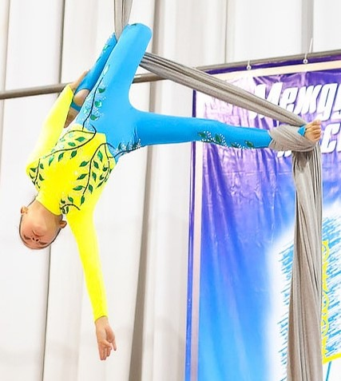 | 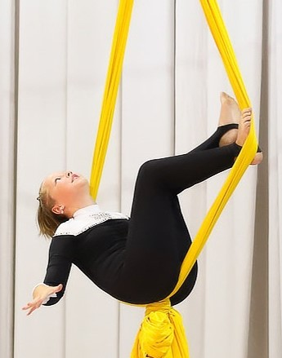

Средний уровень  сложности | 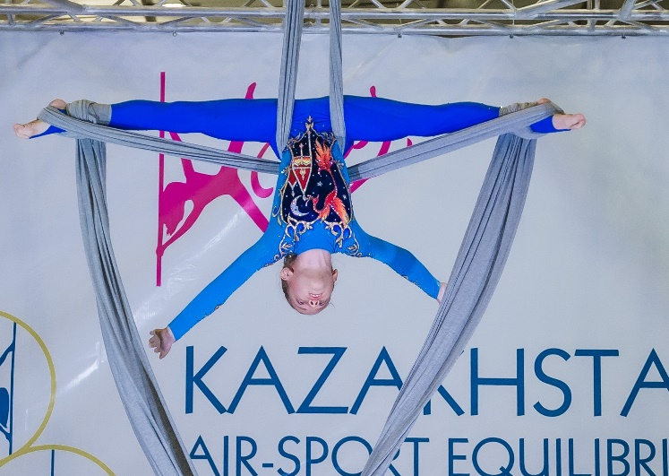 | 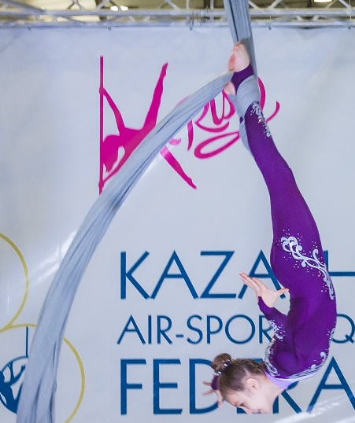
 | 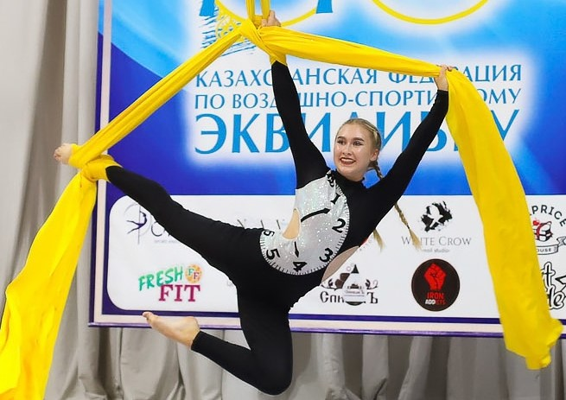

Выше среднего уровня сложности
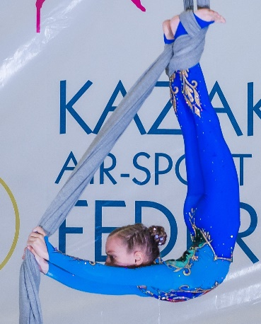

Высокий уровень сложности | 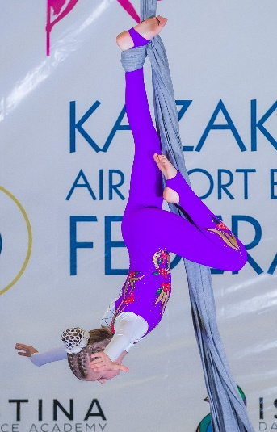 | 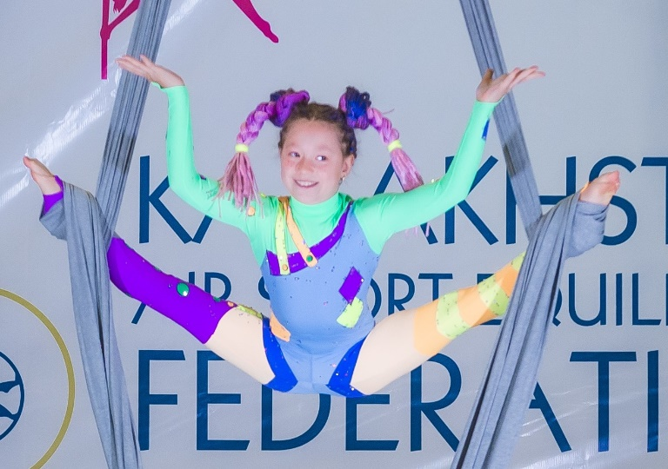

Гибкость
Сюда входит: Гибкость спины, ног, плеч. Удержание элемента с полной фиксацией тела должно составлять минимум 2 секунды. Заход и выход в элемент не считается удержанием элемента.
0=Нет элементов на гибкость или элементы с открытием шпагата менее 160 градусов
0,5= 3 элемента низкого уровня гибкости (открытие шпагата 160 градусов) или 2 элемента среднего уровня гибкости;
1= 3 элемента среднего уровня гибкости или 2 выше среднего уровня гибкости;
1,5= 3 элемента выше среднего уровня гибкости и или 2 высокого уровня гибкости;
2,0= более 3 элемента высокого уровня гибкости

Средний уровень гибкости (Открытие шпагата от 160градусов и выше) | 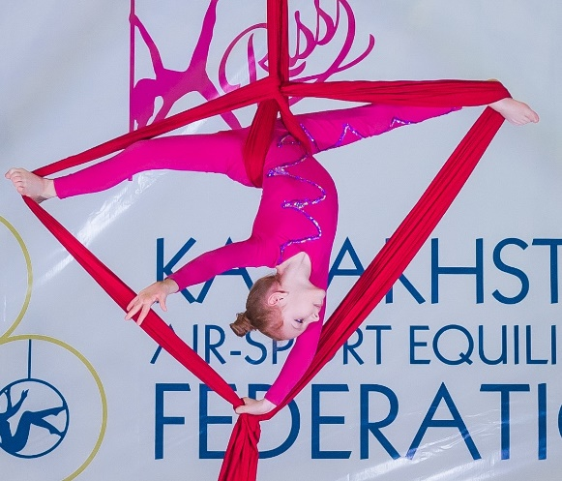
 | 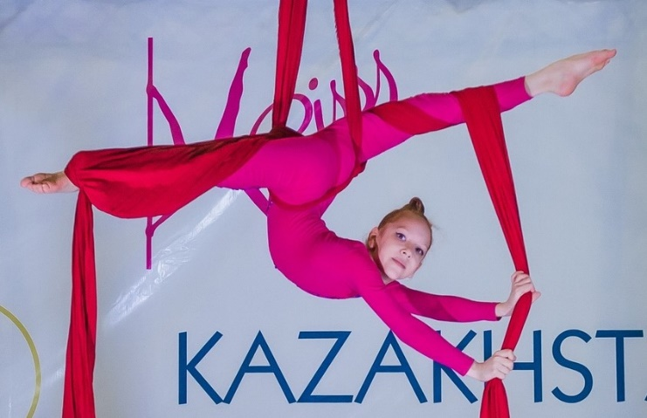 | 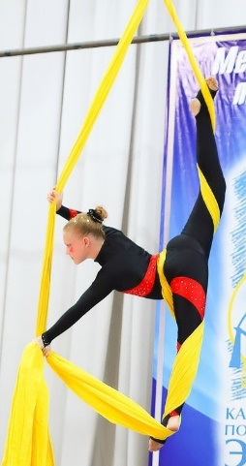

Выше среднего уровень гибкости  (Открытие шпагата от 180 градусов и выше) | 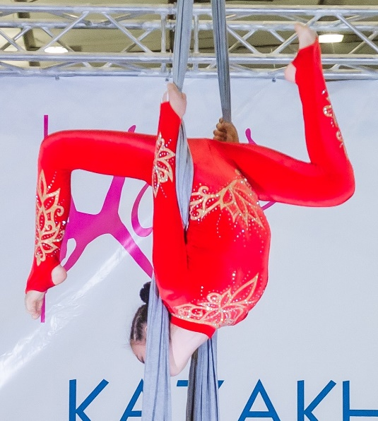 | 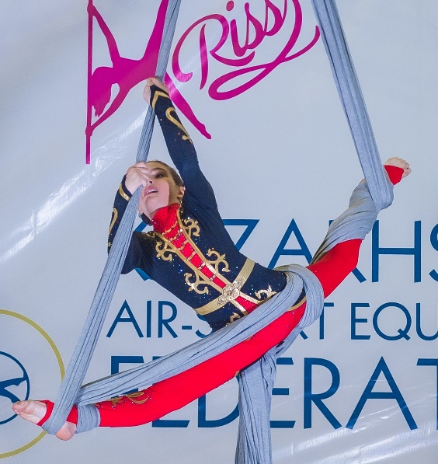

Высокий уровня гибкости |  | 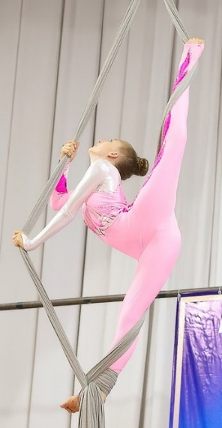

Экстремальный уровень гибкости
(Открытие шпагата выше 180 градусов)
 | 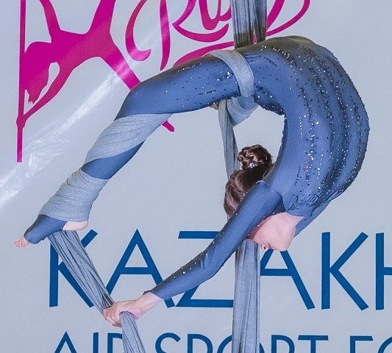 | 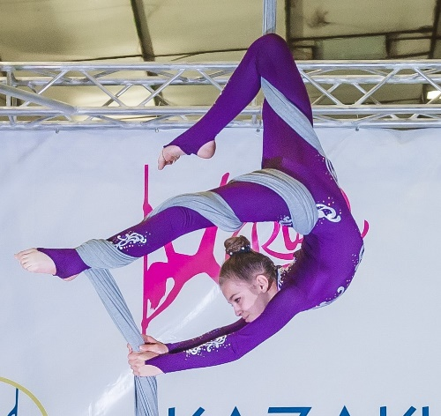
 | 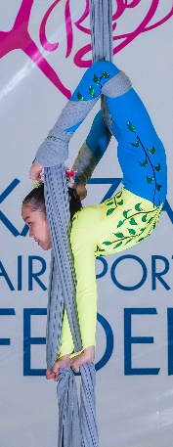 |  | 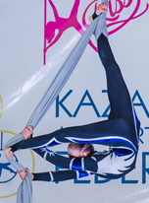
 | 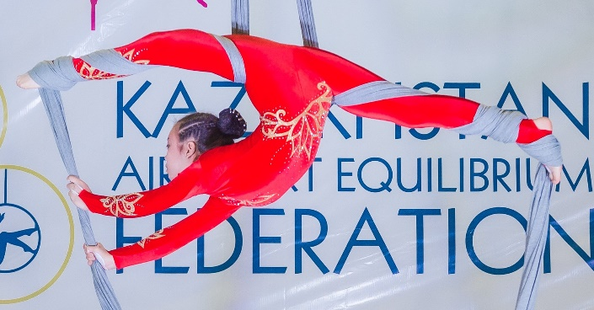

Атлет может получить единовременную надбавку от судьи 0-2 баллов
0-слабо, 0.5-незначительно, 1.0- хорошо, 1.5-очень хорошо, 2.0- отлично
- Уровень владения снарядом (Оценивается исходя из: правильной техники исполнения, чистоты исполнения элемента или вращения (заход/выход/удержание), уверенности исполнения)
- Оригинальные переходы, сходы и заходы со снаряда

Надбавки за технику (снаряд воздушные полотна)

Атлет во время своей программы может получить дополнительные баллы за исполнение элементов, в зависимости от выбранного уровня сложности.
Балл присваевается при каждом исполнения элемента/комбинации/связки

Индивидуальная программа:

Максимально можно набрать 52 балла+ единовременная надбавка максимально 4

Прыжки на/с полотен
Прыжок на полотна. Начальное положение на полу без контакта с полотнами и конечное на полотнах.
Прыжок с полотен. Начальное положение на полотнах и конечное на полу без контакта с полотнами. Приземление на стопы.
Во время исполнения обязательно наличие видимой фазы полёта, когда атлет не находится в контакте, как с полом, так и с полотнами.
Стоимость 1 прыжка на/с полотен 1.0 балла
Максимально засчитывается 2 прыжков на/с полотен

Роллы на полотнах
Роллы на полотнах – это динамичное вращение (кувырок), выполняемые вперед или назад в полном перевороте 360 градусов в паралельной плоскости полотен. Вращение (кувырок) должно быть быстрым. Во время исполнения элемента атлет имеет контакт с полотнам только рук.
Стоимость 1 ролла на полотнах 1.0 балла
Максимально засчитывается 2 ролла на полотнах

Роллы на полотнах – это динамичное вращение (кувырок), выполняемые вперед или назад в полном перевороте 360 градусов в паралельной плоскости полотен. Вращение (кувырок) должно быть быстрым. Во время исполнения элемента атлет имеет контакт с полотнам любых частей тела.
Стоимость 1 ролла на полотнах 0.5 балла
Максимально засчитывается 4 ролла на полотнах

Скольжение на полотнах

Начальное положение может быть в абсолютно любой позиции на полотнах. Спуск выполняется быстро и контролиремо. От начала выполнения и окончанием спортсмен должен спуститься вниз на полотнах, так чтоб это было зрительно просмотрено.
Стоимость 1 скольжение 0.5 балла
Максимально засчитывается 2 скольжения

Обрывы/cрывы на полотнах

Начальное положение может быть в абсолютно любой позиции на полотнах. Спуск выполняется быстро и контролиремо. От начала выполнения и окончанием спортсмен должен спуститься не менее 1 на полотнах. Если атлет остановился, затем продолжит движение вниз, то расстояние не суммируется.
Стоимость 1 обрыва/срыва с 1 переворотом 0.5 бала
Максимально засчитывается 2 обрывов/срывов

Стоимость 1 обрыва/срыва с 2 переворотами 1.0 бала
Максимально засчитывается 2 обрывов/срывов
Стоимость 1 обрыва/срыва с 3 переворотами 1.5 бала
Максимально засчитывается 2 обрывов/срывов

Стоимость 1 обрыва/срыва с 4 и более переворотами 2.0 бала
Максимально засчитывается 2 обрывов/срывов

Сальто/колесо около полотен
Начальное и конечное положение на полу. Сальто (кувырок)/колесо вперед или назад, который выполняется в полном перевороте 360 градусов в параллельной плоскости полотен. Во время исполнения элемента атлет имеет контакт с полотнами только рук, допускаются вариации на одной или двух руках, хват рук может быть любой. Приземление на стопы.
Стоимость 1 сальто/колеса около полотен 0.5 балла
Максимально засчитывается 2 сальта/колеса около полотен

Сальто/колесо на полотнах
Начальное и конечное положение на полотнах. Сальто (кувырок)/колесо вперед или назад, который выполняется в полном перевороте 360 градусов в паралельной плоскости полотнах. В начальной и конечной позиции разрешен контакт тела с полотнами. Во время исполнения элемента атлет имеет контакт с полотнами только рук, допускаются вариации на одной или двух руках, хват рук может быть любой, не допускается контакт тела с полотнами.
Стоимость 1 сальто/колеса на полотнах 1.0 балла
Максимально засчитывается 2 сальта/колеса на полотнах

Сальто/колесо с/на полотна
Сальто/колесо с полотен на пол: Начальное положение на полотнах и конечное на полу. Приземление на стопы.
Сальто/колесо с пола на полотна: Начальное положение на полу и конечное на полотнах.
Сальто-это кувырок вперед или назад, который выполняется в полном перевороте 360 градусов в паралельной плоскости полотен. Во время исполнения элемента атлет имеет контакт с полотнами только рук, допускаются вариации на одной или двух руках, хват рук может быть любой, не допускается контакт тела с полотнами.
Стоимость 1 сальто с/на полотна 1.0 балл
Максимально засчитывается 2 сальта c/на полотна

Сложное сальто на полотнах
Начальное и конечное положение на полотнах. Сальто-это кувырок вперед или назад, который выполняется в полном перевороте 360 градусов в паралельной плоскости полотна. В начальной и конечной позиции разрешен контакт тела с полотнами. Во время исполнения элемента ни одна часть тела не имеет контакт с полотнами.
Стоимость 1 сальто на полотнах 2.0 балла
Максимально засчитывается 2 сальта на полотнах

Акрабатические ловли на полотнах
Начальное положение на полотнах. Движение проходит вниз по полотнам. Во время исполнения атлет отрывается абсолютно всеми частями тела от полотен на определенный промежуток времени. Во время исполнения не допускается контакт тела с полотнами.
Стоимость 1 акробатической ловли 2.0 балла
Максимально засчитывается 2 акробатические ловли

Динамические комбинации на полотнах
Динамические комбинации-это обьединение двух динамических движений на полотнах, выполненых с высокой скоростью, без остановок. Во время движений атлет может передвигаться вверх по полотну или вниз. Для исполнения Динамической комбинации атлет может использовать:

- два произвольных динамических движения. Это те движения, которые не попадают под определения «Надбавок за технику»
- одну из надбавок за технику и произвольное динамическое движение. Например: «акробатическая ловля на полотнах» + произвольное динамическое движение и т.п.
- две, но разные надбавки за технику. Например: «прыжок на полотна» + «акробатическая ловля на полотнах» и т.п.

Внимание! Комбинация из двух одинаковых надбавок за технику не будет засчитана, как динамическая комбинация. Например: «прыжок на полотна» + «прыжок с полотен», «акробатическая ловля на полотнах + «акробатическая ловля на полотнах» и т.п.

Стоимость динамической комбинации 0.5 баллов
Максимально засчитывается 4 динамические комбинации.

Вращение в фиксированом положении на 360 градусов
Начальная позиция на полу

Начальная позиция на полу. Атлет должен продемонстрировать элемент во вращении 360 градусов вокруг своей оси. Отсчет вращения начинается с полной фиксацией элемента без каких-либо движений или колебаний любой части тела вовремя исполнения.
Стоимость вращений 360*1 0.5 бал
Максимально засчитывается 2 вращения

Начальная позиция на полу. Атлет должен продемонстрировать два элемента во вращении 360 градусов вокруг своей оси. Отсчет вращения начинается с полной фиксацией элемента без каких-либо движений или колебаний любой части тела вовремя исполнения. Переход от одного ко второму элементу должен быть прямым, без остановок и касаний пола. Обязательно должно быть изменение положение тела.
Стоимость вращений 360*2 1.0 бала
Максимально засчитывается 2 вращения

Вращение в фиксированом положении на 360 градусов
Начальная позиция на снаряде

Начальная позиция на снаряде. Атлет должен продемонстрировать элемент во вращении 360 градусов вокруг своей оси. Отсчет вращения начинается с полной фиксацией элемента без каких-либо движений или колебаний любой части тела вовремя исполнения.
Стоимость вращений 360*1 1.0 бала
Максимально засчитывается 2 вращения

Начальная позиция на снаряде. Атлет должен продемонстрировать два элемента во вращении 360 градусов вокруг своей оси. Отсчет вращения начинается с полной фиксацией элемента без каких-либо движений или колебаний любой части тела вовремя исполнения. Переход от одного ко второму элементу должен быть прямым, без остановок и касаний пола. Обязательно должно быть изменение положение тела.
Стоимость вращений 360*2 1.5 бала
Максимально засчитывается 2 вращения

Вращение в фиксированом положении на 720 градусов
Начальная позиция на полу

Начальная позиция на полу. Атлет должен продемонстрировать элемент во вращении 720 градусов вокруг своей оси. Отсчет вращения начинается с полной фиксацией элемента без каких-либо движений или колебаний любой части тела вовремя исполнения.
Стоимость вращений 720*1 1.0 бал
Максимально засчитывается 2 вращения

Начальная позиция на полу. Атлет должен продемонстрировать два элемента во вращении 720 градусов вокруг своей оси. Отсчет вращения начинается с полной фиксацией элемента без каких-либо движений или колебаний любой части тела вовремя исполнения. Переход от одного ко второму элементу должен быть прямым, без остановок и касаний пола. Обязательно должно быть изменение положение тела.
Стоимость вращений 720*2 1.5 бала
Максимально засчитывается 2 вращения

Вращение в фиксированом положении на 720 градусов
Начальная позиция на снаряде

Начальная позиция на снаряде. Атлет должен продемонстрировать элемент во вращении 720 градусов вокруг своей оси. Отсчет вращения начинается с полной фиксацией элемента без каких-либо движений или колебаний любой части тела вовремя исполнения.
Стоимость вращений 720*1 1.5 бала
Максимально засчитывается 2 вращения

Начальная позиция на снаряде. Атлет должен продемонстрировать два элемента во вращении 720 градусов вокруг своей оси. Отсчет вращения начинается с полной фиксацией элемента без каких-либо движений или колебаний любой части тела вовремя исполнения. Переход от одного ко второму элементу должен быть прямым, без остановок и касаний пола. Обязательно должно быть изменение положение тела.
Стоимость вращений 720*2 2.0 бала
Максимально засчитывается 2 вращения

Атлет может получить единовременную надбавку от судьи 0-2 баллов
0-слабо, 0.5-незначительно, 1.0- хорошо, 1.5-очень хорошо, 2.0- отлично
- Оригинальность
- Сложность

Характеристика конструкции

Площадка размером 6*9 метров. Покрытие - баннерная ткань.

Разрешено использование матов во время выступления атлетов на снаряде пилон:
- возрастной группы 6-9 лет, все уровни подготовки
- возрастной группы 10-14 лет, уровень подготовки-начинающий.
Для снарядов: воздушное кольцо и воздушные полотна использование мата обязательно.

Пилон

На сцене будет установлено два пилона (статичный и динамичный) из нержавеющей стали. Толщина пилона 42 мм в диаметре, высота 4 метра. Расстояние между пилонами 3 метра. Если смотреть в зрительный зал, то справа будет установлен статичный пилон, слева динамический.

Воздушное кольцо и Воздушные полотна

Высота потолка 4 метра.
Характеристики снарядов:
Параметры кольца:
Диаметры (по внешнему краю) – 70 см, 75 см, 80 см, 85 см, 90 см, 95 см, 100 см.
Диаметр трубы 25-30 мм.
Поверхность кольца покрыта порошковой краской.
Кольцо имеет 2 точки крепления.
Расстояния между точками крепления 45-60 см.
Система крепления кольца:
Состоит из двух строп длиной по 60 см (70, 75, 80, 85 см) и сертификатом безопасности CE не менее 23 kN.
Состоит из двух строп длиной по 80 см (90, 95, 100 см) и сертификатом безопасности CE не менее 23 kN.
Карабинов с сертификатом безопасности СЕ не менее 25 kN
Пластины, соединяющей верхние карабины на стропах.
Параметры Полотна:
ткань габардин, длинной 7,5 метра, ширина 1,5 метра.
Кольцо и полотно, может быть в динамическом и статичном положении.
Разрешено использовать свои воздушные полотна.
Запрещены к использованию строительные и монтажные карабины и скобы.

Фото и Видео съемка

Производить фото и видеосъемку во время соревнований разрешается всем, если она не мешает специально приглашенным на мероприятие фото и видео операторам, и если она не препятствует судьям при оценивании атлетов;
Размещение видео в социальных сетях (например, Вконтакте, Instagram, Facebook и т.д.) разрешается, нам будет приятно если Вы укажете название наших соревнований, а также страницу в Instagram @kasef_kaz, и хэштеги #kasef
Все участники должны быть доступны для видео/фотосессий и рекламных акций во время мероприятия;
Все фотографии, негативы и видео остаются в собственности Организаторов;
Участник не имеет права просить компенсации/вознаграждения за фотографии, негативы и видео, сделанные до/в течение/после соревнования;
Участник может получить свои фото и видео для личного пользования, но не имеет права использовать их в коммерческих целях.
Участник безоговорочно соглашается, что все негативы, фотографии и видео могут быть использованы Организаторами с целью рекламы и в коммерческих целях, на телевидении, в печатных и интернет-изданиях, связанных с воздушно-спортивным эквилибром.

Обязанности участника и организатора

Участник обязан:
- Своевременно явиться на старт;
- Начать исполнение номера после объявления его фамилии (начинать можно на снаряде или около него);
- Начать выступление с первой нотой музыкальной композиции, движение спортсмена заканчивается с последней. Финальная поза должна быть неподвижной;
- Исполнять требования организаторов;
- Нести ответственность за свои вещи, деньги и другие ценности и не оставлять их без присмотра;
- Быть честным с организаторами;
- Участник не должен находиться под влиянием наркотических средств, алкоголя или допинга;
- Участник должен предъявить документы, удостоверяющие личность участника чемпионата по прибытии на соревнования.
- Для спортсменов до 18 лет необходимо разрешение от родителей в письменном виде в свободной форме;
- Участник на регистрации должен подписать документ о снятии с Организаторов ответственности в случае непредвиденных обстоятельств;
- Уважать организаторов данного мероприятия: любое оскорбление организаторов, участников соревнований, не спортивное поведение на площадке. В данном случае организатор может отстранить атлета от соревнований, проводимых КФВСЭ, с занесением в личное дело;
- Участник должен находиться в определенной зоне около сцены, организатор заблаговременно укажет место, за 5-10 мин до начала церемонии награждения;
- Предоставить страховку (on-line при заполнении заявки);

Участник имеет право:

- Отказаться от выступления по состоянию здоровья, предупредив заблаговременно организаторов при этом взнос за участие не возвращается;

- Справки об освобождении от учебы выдаются от КФВСЭ, при указании в заявке;

- Спортсмен или его тренер имеют право запросить расстановку баллов от судей, написав прошение в КФВСЭ в течении 10 рабочих дней после окончания чемпионата;

- Участник может выходить в нескольких категориях и на нескольких снарядах;

- Протирать (обезжиривать) снаряды перед выступлением участника своей команды.

Разрешено:
- использование средств исключительно предоставлеными организатором;
- Протирать участникам “чужой” команды снаряд исключительно с их одобрения.

ОБЯЗАННОСТИ ОРГАНИЗАТОРОВ:
- Организаторы проводят соревнования по Aerial Hoop, Aerial Silks & Pole Sport в соответствие с таймингом;
- Приветствуют всех участников по прибытии;
- Предоставляют напитки по мере необходимости;
- Объясняют правила и формат соревнований до начала самого мероприятия;
- Организаторы обязуются установить конструкцию для проведения соревнований, использовать профессиональное оборудование: воздушное кольцо, воздушное полотно и пилоны. Организаторы обязаны провести детальную инспекцию безопасности закрепления конструкции и обезжиривать пилоны перед каждым выступлением;
- Здоровье спортсменов является приоритетом, однако организаторы не несут ответственность за какие-либо травмы или повреждения, полученные участниками во время соревнований. Все риски участники принимают на себя. На мероприятии будет дежурить врач скорой помощи;
- В определенное время, будет озвучено ближе к приближению даты мероприятия, предоставляется сцена для апробирования снарядов;
- Предоставить средства/ салфетки для обезжиривания снарядов;
- Внести результаты данных соревнований в “Рейтинг Атлета КФПСЭ” по каждой отдельной дисциплине.

